Flood Hazard Zoning in Sari County Using Machine Learning Algorithms and an Ensemble Approach
Komeil Abdi ¹ | Hematollah Roradeh ² |
- Corresponding Author, Department of Urban Planning Geography, Faculty of Humanities and Literature, University of Mazandaran, Babolsar, Iran. Email: k.abdi@umail.umz.ac.ir
- Department of Urban Planning Geography, Faculty of Humanities and Literature, University of Mazandaran, Babolsar, Iran. Email: h.roradeh@umz.ac.ir
Article Info | ABSTRACT
Article type: Research Article  Article history:  Received 18 March 2024  Received in revised form 20 June 2024  Accepted 30 June 2024  Published online 25 July 2024  Keywords:  Ensemble Approach,  Flood, Hazard Zoning,  Machine Learnig,  Random Forest (RF),  Sari County  Support Vector Machine (SVM), | Objective: Floods are among the most significant natural disasters in Mazandaran Province, particularly in Sari County, where they cause widespread economic, social, and environmental damages each year. The main objective of this research is to identify and map flood hazard zones using machine learning algorithms, namely Random Forest (RF) and Support Vector Machine (SVM), and to apply an ensemble approach in order to enhance prediction accuracy and reduce model uncertainty.  Method: In this study, a set of spatial datasets including a Digital Elevation Model (DEM), land use/land cover derived from satellite imagery, geomorphological indices (slope, aspect, and drainage density), geological data, distance from roads and streams, vegetation index (NDVI), and climatic variables (precipitation and temperature) were collected. These datasets were processed using GIS and RS techniques and prepared for model training and validation. The models’ performance was assessed using evaluation metrics such as Accuracy, F1-score, AUC, and ROC curve analysis.  Findings: The results indicated that both RF and SVM demonstrated high performance in flood hazard mapping, as reflected by strong evaluation metrics. Moreover, the ensemble approach improved prediction reliability and reduced errors compared to single-model predictions. The generated maps revealed that a significant portion of Sari County falls within high and very high hazard zones, which overlap with areas characterized by intense rainfall, high drainage density, and steep slopes.  Conclusion: This research highlights that machine learning algorithms, particularly when applied in an ensemble framework, are powerful tools for identifying flood-prone areas. The findings can serve as a scientific basis for urban planning, disaster management, and flood risk reduction strategies in Sari County and other comparable regions.
Cite this article: Abdi, Komeil., & Roradeh, Hematollah. (2025). Flood Hazard Zoning in Sari County Using Machine Learning Algorithms (RF and SVM) and an Ensemble Approach. Spatial Analysis Environmental Hazards, 47 (1), 1-20. http//doi.org/000000000000000000


© The Author(s) Publisher: Kharazmi University
DOI: http//doi.org/0000000000000000000000

EXTENDED ABSTRACT
Introduction
Flooding is recognized as one of the most frequent and destructive natural hazards worldwide, accounting for substantial economic, social, and environmental losses each year. According to UNDRR (2022), floods represent more than 40% of recorded natural disasters globally, with annual damages exceeding 60 billion USD. In Iran, the problem of flooding is particularly acute due to the combined influence of climatic variability, mountainous terrain, and rapid land use change. The devastating 2019 nationwide floods demonstrated the urgent need for effective hazard mapping and risk management strategies. Mazandaran Province, located in northern Iran, is highly susceptible to floods due to heavy precipitation, complex topography, and dense human settlements. Sari County, the provincial capital, has repeatedly experienced severe flood events over recent decades, emphasizing the need for precise flood hazard zonation.
The primary aim of this research is to identify and map flood hazard zones in Sari County using machine learning algorithms, namely Random Forest (RF) and Support Vector Machine (SVM), and to integrate their results through an Ensemble approach. This integration is designed to improve predictive performance and reduce uncertainty compared to single-model outputs. The study contributes not only to the methodological advancement of hazard mapping but also provides practical insights for urban planning and flood risk reduction in flood-prone areas of northern Iran.
Methods
This study employed a quantitative GIS- and RS-based methodology. A comprehensive geospatial database was created from multiple sources:
• Digital Elevation Model (DEM) from ASTER to derive slope, aspect, curvature, and drainage indices.
• Land use/land cover (LULC) from Landsat and Sentinel imagery using supervised classification techniques.
• Soil data from the FAO/UNESCO World Soil Database.
• Climatic variables (precipitation and temperature) from the Iran Meteorological Organization (IMO).
• Distance-related layers (roads, rivers) extracted from OpenStreetMap (OSM).
• Vegetation indices (NDVI) derived from optical satellite data.
The dependent variable consisted of 260 flood occurrence points recorded during recent flood events, split into 70% for model calibration and 30% for validation. Two machine learning algorithms were applied:
• Random Forest (RF): An ensemble decision-tree algorithm robust to noise and nonlinearity, capable of ranking variable importance.
• Support Vector Machine (SVM): A kernel-based classifier effective in high-dimensional, small-sample contexts.
The results of RF and SVM were combined through Ensemble integration using both mean-probability and weighted-probability approaches, where weights were based on model evaluation metrics (AUC and F1-score). Additional uncertainty maps were generated based on standard deviation and Shannon entropy to highlight zones of model disagreement.
Model performance was evaluated with Accuracy, Precision, Recall, F1-score, ROC-AUC, and PR-AUC (Average Precision).
Results
Both RF and SVM achieved high predictive performance.
- For Random Forest, the validation metrics indicated Accuracy = 0.9286, Recall = 0.9500, F1-score = 0.9268, ROC-AUC = 0.9909, and PR-AUC = 0.9903. The largest portion of the study area (51.67%) fell in the “very low hazard” class, while 4.46% was classified as “very high hazard.”
- For SVM, the results similarly showed high precision, with ROC-AUC ≈ 0.99 and F1-score ≈ 0.95. Approximately 11% of the study area was classified as “high” or “very high hazard,” concentrated along river corridors and steep slopes.
- The Ensemble maps provided more balanced outputs: in the weighted-average model, 16.49% of the county was in the “low hazard” class, 12.87% in the “high hazard” class, and 4.87% in the “very high hazard” class.
The ensemble approach successfully reduced uncertainty, with the entropy and standard deviation maps indicating high confidence in low-lying plains and greater uncertainty in transitional hill-slope areas. Variable importance analysis from RF revealed that distance to rivers, precipitation, DEM-derived slope, and land use were the dominant flood-conditioning factors.
Conclusion
The study confirms that machine learning algorithms, particularly RF and SVM, are powerful tools for flood hazard mapping in complex landscapes such as Sari County. The Ensemble framework further enhanced prediction reliability and minimized the weaknesses of single models. These findings have direct implications for disaster risk reduction, as the produced maps can guide urban planning, zoning regulations, infrastructure protection, and flood early warning systems.
Theoretically, the study contributes to the growing body of literature demonstrating the effectiveness of hybrid and ensemble machine learning methods in hazard assessment. Practically, the results highlight priority zones for flood risk mitigation in Mazandaran Province.

Author Contributions
Conceptualization, K.A.; methodology, K.A.; software, K.A.; validation, K.A. and collaborators; formal analysis, K.A.; investigation, K.A.; data curation, K.A.; writing—original draft preparation, K.A.; writing—review and editing, K.A.; visualization, K.A.; supervision, H.R.; project administration, K.G. & H.R. All authors have read and approved the final version of the manuscript.

Data Availability Statement
The data supporting this study were obtained from publicly available sources: DEM from ASTER GDEM, LULC from Landsat/Sentinel imagery, climatic data from the Iran Meteorological Organization, soil data from FAO/UNESCO, and road/river networks from OpenStreetMap. Derived datasets are available from the corresponding author upon request.
Acknowledgements
The authors gratefully acknowledge the support of University of Mazandaran, Babolsar, and the Iran Meteorological Organization for providing necessary data. Special thanks are extended to local authorities in Sari County for facilitating field data collection. In this section, you can acknowledge any support given which is not covered by the author contribution or funding sections. This may include administrative and technical support, or donations in kind (e.g., materials used for experiments).
Ethical considerations
This study adhered to ethical standards of scientific integrity. No human or animal subjects were directly involved. The authors avoided plagiarism, data fabrication, and falsification.
Funding
This study was supported by University of Mazandaran (No.Grant:73228 ). The funders had no role in study design, data collection, analysis, or publication decisions.
Conflict of interest
The authors declare no conflict of interest.

پهنه‌بندی خطر سیلاب در شهرستان ساری با استفاده از الگوریتم‌های یادگیری ماشین و رویکرد تلفیقی
کمیل عبدی¹ | همت اله رورده²
1. نویسنده مسئول، گروه جغرافیای برنامه ریزی شهری، دانشکده علوم ادبیات و علوم انسانی، دانشگاه مازندران، بابلسر، ایران. رایانامه: k.abdi@umail.umz.ac.ir
2. گروه جغرافیای برنامه ریزی شهری ، دانشکده علوم ادبیات و علوم انسانی ، دانشگاه مازندران، بابلسر ، ایران. رایانامه: h.roradeh@umz.ac.ir

اطلاعات مقاله | چکیده
نوع مقاله:  مقاله پژوهشی  تاریخ دریافت: 28/12/1402  تاریخ بازنگری: 31/03/1403  تاریخ پذیرش: 10/04/1403  تاریخ انتشار: 04/05/1403  کلیدواژه‌ها:  پهنه‌بندی خطر،  جنگل تصادفی (RF)،  رویکرد تلفیقی،  سیلاب،  شهرستان ساری،  ماشین بردار پشتیبان (SVM)،  یادگیری ماشین، | هدف: سیلاب یکی از مهم‌ترین بلایای طبیعی در استان مازندران و به‌ویژه شهرستان ساری به شمار می‌رود که هر ساله خسارات گسترده‌ای در ابعاد اقتصادی، اجتماعی و زیست‌محیطی به‌همراه دارد. هدف این پژوهش، شناسایی و پهنه‌بندی خطر سیلاب با بهره‌گیری از الگوریتم‌های یادگیری ماشین جنگل تصادفی (RF) و ماشین بردار پشتیبان (SVM) و همچنین استفاده از رویکرد تلفیقی برای افزایش دقت پیش‌بینی‌ها و کاهش عدم‌قطعیت مدل‌ها است.  روش پژوهش: در این مطالعه، مجموعه‌ای از داده‌های مکانی شامل مدل رقومی ارتفاع (DEM)، کاربری اراضی حاصل از تصاویر ماهواره‌ای، شاخص‌های ژئومورفولوژیکی (شیب، جهت شیب و تراکم زهکشی)، داده‌های زمین‌شناسی، فاصله از جاده‌ها و آبراهه‌ها، شاخص پوشش گیاهی (NDVI) و متغیرهای اقلیمی (بارش و دما) گردآوری شد. داده‌ها با استفاده از ابزارهای GIS و RS پردازش و برای آموزش و اعتبارسنجی مدل‌ها آماده گردیدند. عملکرد مدل‌ها با معیارهای ارزیابی شامل دقت، F1، AUC و منحنی ROC سنجیده شد.  یافته‌ها: نتایج نشان داد که هر دو مدل RF و SVM عملکرد بالایی در پهنه‌بندی خطر سیلاب دارند، به‌طوری‌که مقادیر شاخص‌های ارزیابی بیانگر دقت قابل قبول آن‌ها است. همچنین، رویکرد تلفیقی منجر به بهبود نتایج و کاهش خطاهای ناشی از پیش‌بینی منفرد شد. بر اساس نقشه‌های تولیدشده، بخش قابل توجهی از شهرستان ساری در طبقات خطر زیاد و خیلی زیاد قرار دارد که با مناطق دارای بارش‌های شدید، تراکم زهکشی بالا و شیب تند همپوشانی دارد.  نتیجه‌گیری: پژوهش حاضر تأکید می‌کند که الگوریتم‌های یادگیری ماشین، به‌ویژه در قالب رویکرد تلفیقی، ابزار مؤثری در شناسایی مناطق مستعد سیلاب هستند. نتایج این تحقیق می‌تواند به‌عنوان مبنای علمی در برنامه‌ریزی شهری، مدیریت بحران و کاهش خطرپذیری سیلاب در شهرستان ساری و سایر مناطق مشابه مورد استفاده قرار گیرد.
استناد: عبدی، کمیل و رورده، همت اله؛ (1404). پهنه‌بندی خطر سیلاب در شهرستان ساری با استفاده از الگوریتم‌های یادگیری ماشین (RF و SVM) و رویکرد تلفیقی. تحلیل فضایی مخاطرات محیطی، 47 (1)، 1-20.
http//doi.org/0000000000000000000000000
ناشر: دانشگاه خوارزمی © نویسندگان

1.مقدمه
سیلاب به‌عنوان یکی از رایج‌ترین و در عین حال مخرب‌ترین بلایای طبیعی، همواره زندگی انسان‌ها، محیط‌زیست و اقتصاد جهانی را تحت تأثیر قرار داده است. این پدیده نه‌تنها در مناطق مرطوب بلکه در نواحی خشک و نیمه‌خشک نیز به وقوع می‌پیوندد و آثار کوتاه‌مدت و بلندمدتی بر پایداری اکوسیستم‌ها و توسعه پایدار بر جای می‌گذارد. بر اساس گزارش بانک جهانی (2021)، تنها در بازه زمانی ۲۰۰۰ تا ۲۰۱۹ میلادی، بیش از ۱.۶ میلیارد نفر در جهان تحت تأثیر سیلاب قرار گرفته‌اند. افزون بر این، خسارت‌های اقتصادی ناشی از سیلاب در همین دوره بیش از ۶۵۰ میلیارد دلار برآورد شده است. این آمار نشان می‌دهد که سیلاب نه‌تنها یک مخاطره طبیعی بلکه بحرانی جهانی است که نیازمند رویکردهای علمی و مدیریتی دقیق می‌باشد. در ایران نیز شرایط جغرافیایی و اقلیمی به گونه‌ای است که بخش وسیعی از سرزمین در معرض وقوع سیلاب قرار دارد. کوهستان‌های البرز و زاگرس، وجود رودخانه‌های متعدد، بارش‌های فصلی شدید و همچنین دخالت‌های انسانی مانند تخریب جنگل‌ها، تغییر کاربری اراضی و توسعه شهری بدون در نظر گرفتن اصول هیدرولوژیکی، موجب شده است که وقوع سیلاب در کشور شدت بیشتری پیدا کند (فتحی و همکاران، ۱۳۹۸). استان مازندران به‌دلیل بارندگی بالا و توپوگرافی خاص خود، یکی از نقاط سیل‌خیز ایران محسوب می‌شود. شهرستان ساری به‌عنوان مرکز این استان نیز بارها شاهد وقوع سیلاب‌های ویرانگر بوده است که خسارات جدی به زیرساخت‌ها، اراضی کشاورزی و سکونتگاه‌های انسانی وارد کرده است (کریمی و همکاران، 1402؛ شریفی و همکاران، ۱۳۹۹). بنابراین، شناخت و مدیریت خطر سیلاب در این منطقه از اهمیت ویژه‌ای برخوردار اس یکی از ابزارهای کلیدی در مدیریت سیلاب، پهنه‌بندی خطر سیل است که با هدف شناسایی مناطق مستعد وقوع سیلاب و تعیین سطوح مختلف خطر انجام می‌شود. این فرآیند به مدیران و تصمیم‌گیران کمک می‌کند تا مکان‌یابی مناسبی برای توسعه شهری، زیرساخت‌های حمل‌ونقل و فعالیت‌های کشاورزی داشته باشند و از احداث در مناطق پرخطر جلوگیری شود. افزون بر این، نقشه‌های پهنه‌بندی خطر می‌توانند به‌عنوان ابزاری برای برنامه‌ریزی در شرایط بحرانی و کاهش تلفات انسانی و اقتصادی ناشی از سیلاب عمل کنند(رحمتی و همکاران 2019) ، در واقع، پهنه‌بندی خطر سیل از مرحله پیشگیری تا بازسازی پس از بحران، نقشی اساسی در مدیریت جامع ریسک ایفا می‌کند(یوسفی و همکاران، 1399) در این میان، GIS و RS به‌عنوان فناوری‌های پیشرفته نقش مهمی در ارتقاء دقت و سرعت پهنه‌بندی خطر سیلاب دارند. تصاویر ماهواره‌ای و داده‌های سنجش از دور، امکان استخراج اطلاعاتی چون الگوهای بارش، تغییرات کاربری اراضی، وضعیت پوشش گیاهی و تغییرات مورفومتری را فراهم می‌کنند(آوند و همکاران، 1400؛ پاردهان و همکاران، 2010) . سیتم اطلاعات جغرافیایی نیز بستری تحلیلی برای تلفیق داده‌های مکانی و غیرمکانی فراهم می‌سازد و امکان مدل‌سازی و تحلیل فضایی را ایجاد می‌کند. ترکیب این دو فناوری به پژوهشگران اجازه می‌دهد تا با صرف هزینه و زمان کمتر، نقشه‌های دقیق و قابل اعتماد تهیه کنند. مطالعات متعددی در ایران و جهان نشان داده‌اند که استفاده از GIS و RS موجب افزایش کیفیت و کارایی در فرایند پهنه‌بندی خطر سیلاب شده است (آوند و همکاران، ۱۴۰۰؛احمد و همکاران، 2025). در سال‌های اخیر، گسترش الگوریتم‌های یادگیری ماشین موجب ارتقاء چشمگیر در مدل‌سازی و پیش‌بینی پدیده‌های طبیعی از جمله سیلاب شده است(نعمتی تبار و همکاران، 1404). این الگوریتم‌ها توانایی بالایی در تحلیل داده‌های پیچیده و غیرخطی دارند و می‌توانند روابط پنهان میان متغیرهای مکانی و هیدرولوژیکی را کشف کنند. به‌طور خاص، الگوریتم‌های جنگل تصادفی(RF) و ماشین بردار پشتیبان (SVM)به دلیل دقت بالا و توانایی در کار با داده‌های بزرگ، در پهنه‌بندی خطر سیل به‌طور گسترده مورد استفاده قرار گرفته‌اند. (تهرانی و همکاران 2019) مطالعات مختلف نشان داده‌اند که این دو الگوریتم به‌ویژه در ترکیب با داده‌های GIS و RS، توانایی بالایی در شناسایی مناطق پرخطر دارند. افزون بر این، پژوهش‌های اخیر به سمت تلفیق مدل‌ها رفته‌اند تا نقاط قوت الگوریتم‌های مختلف را ترکیب کرده و دقت نتایج را افزایش دهند (احمد و همکاران 2025). بنابراین، می‌توان نتیجه گرفت که ادغام داده‌های مکانی (GIS/RS) با الگوریتم‌های پیشرفته یادگیری ماشین، رویکردی نوین و مؤثر برای پهنه‌بندی خطر سیلاب است. این ترکیب نه‌تنها دقت پیش‌بینی را ارتقاء می‌دهد، بلکه ابزار ارزشمندی برای مدیریت بحران، برنامه‌ریزی شهری و توسعه پایدار فراهم می‌سازد. در پژوهش حاضر نیز تلاش می‌شود با استفاده از الگوریتم‌های RF و SVM و تلفیق آن‌ها، نقشه پهنه‌بندی خطر سیلاب برای شهرستان ساری تهیه گردد تا به‌عنوان مبنایی علمی برای تصمیم‌گیری‌های مدیریتی مورد استفاده قرار گیرد.
2.پیشینه پژوهش
در دهه اخیر، استفاده از الگوریتم‌های یادگیری ماشین برای پهنه‌بندی حساسیت و خطر سیل در ایران رشد چشمگیری داشته است. در یک مطالعه شاخص،آزادی و همکاران، (1399)، در پژوهشی با استفاده از مدل‌های WoE و EBF در محیط GIS به پهنه‌بندی حساسیت سیلاب در حوضه رودخانه کشکان پرداخته است. نتایج نشان داد مدل EBF با دقت بالاتر(AUC=0.875) عملکرد بهتری نسبت به WoE داشته و بیش از نیمی از منطقه در طبقات خطر متوسط تا خیلی زیاد قرار دارد. طهماسبی و همکاران (۱۴۰۰) در حوزه آبخیز سالیان‌تپه (گلستان)، عملکرد RF و SVM را مقایسه کردند و گزارش نمودند که هر دو مدل در تشخیص الگوهای مکانی سیلاب موفق بوده‌اند، اما RF به دلیل پایداری و حساسیت بیشتر، نتایج دقیق‌تری ارائه داده است. در مقیاس شهری، کاظمی‌قهی و همکاران (۱۴۰۰) در نوشهر با به‌کارگیری الگوریتم‌های مختلف از جمله KNN و درخت تصمیم، و یک مدل Ensemble Subspace KNN، نشان دادند که مدل‌های تلفیقی نسبت به مدل‌های منفرد عملکرد بهتری دارند و در ارزیابی دقت (ROC/AUC) نتایج برتری به دست آمده است. خدایی و رحمانی (1401) در پژوهشی پهنه‌بندی خطر سیلاب در حوزه آبخیز خداآفرین با استفاده از روش ANP و مدل شبکه عصبی انجام شد. نتایج نشان داد ارتفاع رواناب، شیب و بارش مهم‌ترین عوامل هستند و بیش از ۲۱ درصد مساحت منطقه در طبقات زیاد و خیلی زیاد سیل‌خیزی قرار دارد. کرمی و همکاران (۱۴۰۲) با ترکیب الگوریتم‌های SVM و RF و بهینه‌سازی آن‌ها توسط الگوریتم ژنتیک در دشت بیرجند نشان دادند که روش‌های داده‌محور نسبت به مدل‌های سنتی توان پیش‌بینی بالاتری دارند. همچنین مشخص شد که متغیرهایی مانند شیب، فاصله از رودخانه، کاربری اراضی و بارش نقش تعیین‌کننده‌ای در افزایش دقت مدل‌ها (AUC) ایفا می‌کنندبه علاوه، چزگی و همکاران (۱۴۰۲) در حوزه آبخیز شهرستانک خوسف با مقایسه RF، SVM و درخت رگرسیونی، بر مزیت RF در مدیریت داده‌های ناهمگون و غیرخطی تأکید کردند (چزگی و پویان، ۱۴۰۲). صدری، 1403 در پژوهشی در حوزه قره‌سو و گرگان‌رود استان گلستان با هدف اولویت‌بندی عوامل مؤثر و پهنه‌بندی حساسیت سیل انجام شد. داده‌ها شامل 368 مکان سیل بود که با مدل‌های SVR و WOE تحلیل شدند. نتایج نشان داد کاربری اراضی، ارتفاع و پوشش گیاهی بیشترین تأثیر را داشته و مدل SVR با AUC=0.92 دقت بالاتری نسبت به WOE ارائه کرده است.
همچنین مرورهایی در سال‌های اخیر (1404 تا 1404) بر کاربست Google Earth Engine و داده‌های سنجش از دور (Sentinel, Landsat) تأکید داشته‌اند و نشان داده‌اند که ادغام این داده‌ها با مدل‌های یادگیری ماشین، امکان تولید نقشه‌های بهنگام و دقیق برای مدیریت ریسک شهری را فراهم می‌کند.( حنفی نیا و عبرقی، 1404)، در مطالعه ای در حوزه آبخیز زیوه ارومیه با استفاده از مدل‌های یادگیری ماشین و عوامل محیطی–انسانی به پهنه‌بندی خطر سیلاب پرداخت. نتایج نشان داد مدل بیشینه آنتروپی (AUC=0.916) بهترین عملکرد را دارد و عوامل زمین‌شناسی، فاصله از آبراهه، ارتفاع و شیب بیشترین تأثیر را در وقوع سیلاب دارند. غلامی و همکاران، 1404، در پژوهشی با هدف ارزیابی حساسیت سیلاب در استان ایلام، از مدل حداکثر آنتروپی (Maxent) بهره گرفت. داده‌ها شامل 148 نقطه رخداد سیل و 14 لایه محیطی بودند که در دو بخش آموزشی (70٪) و اعتبارسنجی (30٪) تقسیم شدند. نتایج نشان داد کاربری اراضی (61٪)، ارتفاع (12.8٪) و شیب (10.4٪) بیشترین تأثیر را در وقوع سیلاب دارند. بر اساس نقشه پهنه‌بندی، تنها 2.06٪ از منطقه در کلاس حساسیت بالا، 4.01٪ در حساسیت متوسط و 93.93٪ در محدوده کم‌خطر قرار گرفتند. شاخص AUC=0.969 عملکرد عالی مدل را تأیید کرد. این مطالعه نشان می‌دهد استفاده از Maxent می‌تواند ابزاری کارآمد برای شناسایی مناطق پرخطر و ارائه راهبردهای مدیریتی جهت کاهش خسارات سیلاب باشد.
در مجموع، مطالعات داخلی طی بازه ۱۳۹۵ تا ۱۴۰4 نشان می‌دهند که روند پژوهش‌ها از روش‌های آماری کلاسیک به سمت الگوریتم‌های هوش مصنوعی به‌ویژه RF و SVM حرکت کرده است. همچنین استفاده از مدل‌های تلفیقی برای ارتقای دقت (AUC) و کاهش عدم‌قطعیت در نقشه‌های پهنه‌بندی خطر سیل به‌طور گسترده توصیه شده است. در سطح بین‌المللی نیز استفاده از یادگیری ماشین برای پهنه‌بندی خطر سیلاب جایگاه مهمی یافته است. پژوهش کلاسیک تهرانی و همکاران 2015، نشان داد که الگوریتم SVM (با هسته‌های مختلف) عملکرد بسیار مطلوبی در حساسیت‌سنجی سیل دارد و از همان زمان به‌عنوان یک بنچمارک معتبر مطرح شد. در سال‌های بعد، تمرکز پژوهش‌ها به سمت مدل‌های تلفیق گسترش یافت. برای نمونه، تهرانی و همکاران، 2019 روشی تلفیقی برای بهبود دقت نقشه‌های حساسیت سیل ارائه کردند و چوبین و همکاران، 2019، نیز با به‌کارگیری مدل‌های ترکیبی نشان دادند که استفاده از رویکردهای Ensemble نسبت به مدل‌های منفرد، عدم‌قطعیت را کاهش داده و دقت (AUC) را بهبود می‌بخشد. در بازه 2020 تا 2024، استفاده از RF و الگوریتم‌های گرادیان بوستینگ در کنار داده‌های RS/GIS رواج بیشتری یافت. برای مثال، شهابی و همکاران، 2020 با استفاده از تصاویر Sentinel-1 و مدل‌های تلفیقی در حوضه هراز (ایران) نقشه‌های حساسیت سیل با دقت بالا تهیه کردند. همچنین، (اسفندیاری و همکاران 2020) با ترکیب خروجی HAND و مدل RF نشان دادند که روش‌های «شبه‌نظارتی» می‌توانند نتایج معتبری ارائه دهند. مطالعات دیگری نظیر فام و همکاران 2020 در ویتنام و واهابا و همکاران 2024، در ژاپن نیز برتری RF و تلفیقی را در شرایط اقلیمی مختلف تأیید کردند. در سال 2025، پژوهش‌های جدید مانند (احمد و همکاران، 2025)با استفاده هم‌زمان از RF و XGBoost در پاکستان به دقت بالایی (AUC ≈ 0.91) دست یافتند. همچنین سایر مطالعات منتشرشده در همین سال، بر مزیت RF در استخراج اهمیت علّی متغیرها و تقویت قابلیت تفسیر مدیریتی نتایج تأکید داشته‌اند. SVM همچنان الگوریتم مرجع برای داده‌های کوچک‌تر و مرزهای تصمیم پیچیده است و RF در مجموعه داده‌های بزرگ‌تر و ویژگی‌های مکانی متنوع عملکرد پایدارتر و مقاوم‌تری نسبت به نویز دارد و قابلیت استخراج اهمیت متغیرها را فراهم می‌سازد. مدل‌های تلفیقی (Bagging, Boosting, Stacking) در بیشتر مطالعات موجب ارتقای کارایی و افزایش اعتمادپذیری نقشه‌های پهنه‌بندی خطر سیل شده‌اند. با وجود رشد چشمگیر مطالعات داخلی و خارجی، هنوز در شهرستان ساری پژوهشی که RF و SVM را در قالب یک چارچوب تلفیقی و به‌صورت نظام‌مند مقایسه و ترکیب کند محدود است. پژوهش حاضر با این هدف طراحی شده است که خط مبنای محلی را با استفاده از SVM (تنظیم پارامترها و هسته‌ها) ایجاد کند. مدلی پایدار و قابل تفسیر با بهره‌گیری از RF توسعه دهد (با استخراج اهمیت متغیرها برای مداخلات مدیریتی). و در نهایت با تلفیق خروجی‌ها دقت و قابلیت اعتماد نقشه‌های پهنه‌بندی خطر سیل در ساری را افزایش دهد. این رویکرد همسو با روند جهانی و مبتنی بر شواهد داخلی است و می‌تواند نقشه‌ای عملیاتی و مستند برای تصمیم‌یاران شهری و مدیریت بحران در استان مازندران فراهم کند.
3. مدل مفهومی
مدل مفهومی پژوهش (شکل 1) حاضر بر مبنای گردآوری داده‌های مکانی و اقلیمی و شناسایی عوامل مؤثر بر سیلاب طراحی شده است. ابتدا با بازدید میدانی و شناسایی داغ سیلاب نقاط مستعد سیل شناسایی شدند. سپس پایگاه داده‌ای جامع ایجاد گردید که شامل لایه‌های مکانی متعددی نظیر کاربری اراضی، فاصله از جاده و رودخانه، شاخص رطوبت، شاخص SPI، میانگین دمای سالانه، بافت خاک، شیب، بارش سالانه، ارتفاع، شیب حوزه و جهت شیب است. این مجموعه داده‌ها مبنای تحلیل و مدل‌سازی در پژوهش قرار گرفت. در مرحله بعد، داده‌ها به دو گروه آموزش (۷۰ درصد) و ارزیابی دقت (۳۰ درصد) تقسیم شدند تا امکان اعتبارسنجی نتایج فراهم گردد. برای مدل‌سازی از دو الگوریتم پرکاربرد و معتبر یادگیری ماشین، SVM و RF استفاده شد. الگوریتم SVM به دلیل توانایی در جداسازی الگوهای پیچیده و الگوریتم RF به دلیل قابلیت مدیریت داده‌های غیرخطی و ناهمگون انتخاب شدند. این دو مدل به‌طور جداگانه آموزش داده شده و نتایج اولیه پهنه‌بندی خطر سیلاب استخراج گردید. برای افزایش دقت و کاهش عدم‌قطعیت نتایج، خروجی‌های دو مدل SVM و RF در یک رویکرد تلفیقی ادغام شدند. این تلفیق به پژوهش امکان داد تا نقاط قوت هر مدل حفظ شده و نقاط ضعف کاهش یابد. در نهایت، نقشه بهینه پهنه‌بندی خطر سیلاب تولید شد که مناطق با درجات مختلف خطر (کم تا بسیار زیاد) را مشخص می‌کند. این نقشه می‌تواند به‌عنوان ابزاری علمی و کاربردی برای مدیریت بحران، برنامه‌ریزی شهری و حفاظت از زیرساخت‌ها در مناطق مستعد سیلاب به‌ویژه در شهرستان ساری مورد استفاده قرار گیرد.
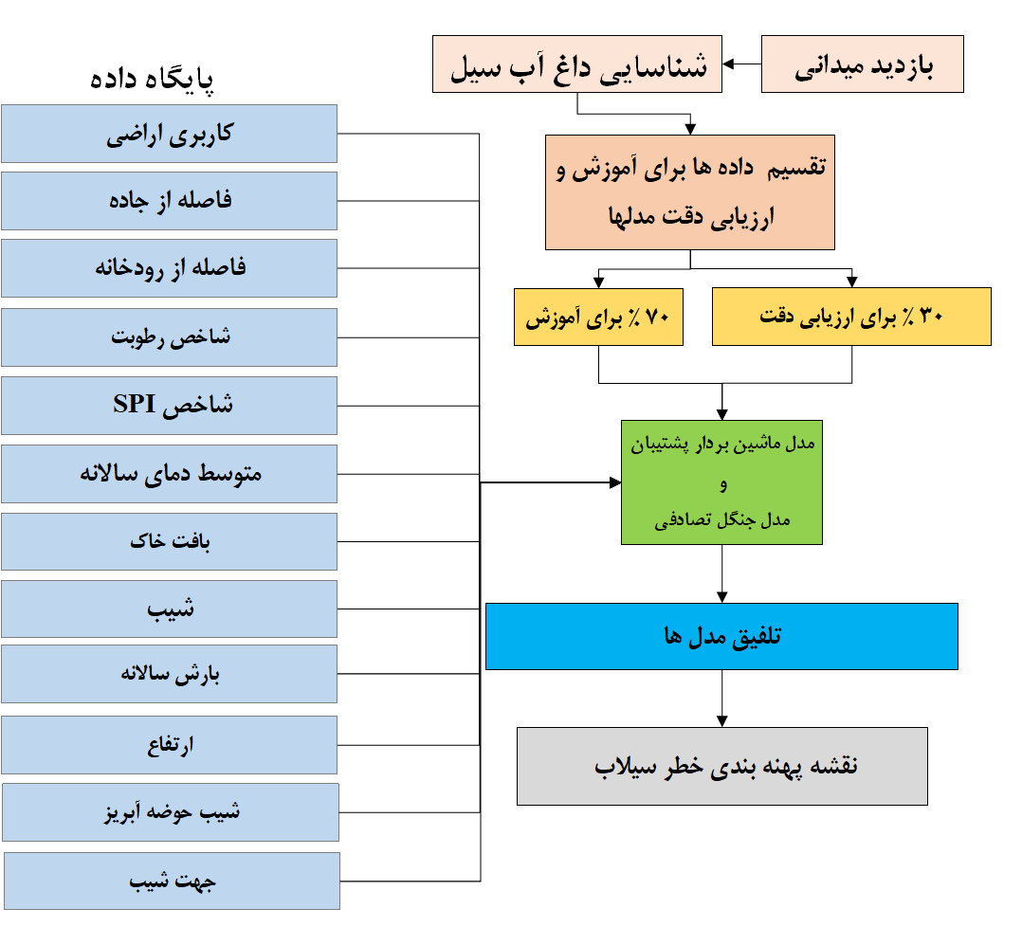
شکل 1. مدل مفهومی برای پهنه بندی خطر سیل شهرستان ساری
4.روش شناسی پژوهش
4.1. قلمرو جغرافیایی مورد مطالعه
شهرستان ساری به‌عنوان مرکز استان مازندران، در شمال ایران و در کرانه جنوبی دریای خزر واقع شده است. این شهرستان از نظر موقعیت جغرافیایی در محدوده طول‌های جغرافیایی تقریبی ۵۲° تا ۵۳° و عرض‌های ۳۶° تا ۳۶°۴۵' شمالی قرار دارد. مساحت آن بیش از ۳۰۰۰ کیلومتر مربع بوده و از شمال به دریای خزر، از جنوب به رشته‌کوه‌های البرز، از شرق به شهرستان نکا و از غرب به شهرستان‌های قائم‌شهر و جویبار محدود می‌شود. موقعیت مکانی خاص ساری باعث شده که هم‌زمان تحت تأثیر اقلیم خزری در نواحی جلگه‌ای و اقلیم کوهستانی در نواحی جنوبی قرار گیرد شکل (2).
قلمرو جغرافیایی شهرستان ساری به‌واسطه وجود اختلاف ارتفاع قابل توجه بین نواحی جلگه‌ای و کوهستانی، از تنوع اقلیمی و محیطی بالایی برخوردار است. در نواحی شمالی، زمین‌های حاصلخیز جلگه‌ای با کاربری‌های زراعی و باغی غالب‌اند، در حالی که در جنوب شهرستان، جنگل‌های انبوه هیرکانی و دامنه‌های کوهستانی البرز قرار دارند. بارش سالانه در این شهرستان بین ۷۰۰ تا بیش از ۱۲۰۰ میلی‌متر متغیر است که عمدتاً در فصول پاییز و زمستان رخ می‌دهد. این بارش‌ها همراه با شیب زیاد زمین در نواحی جنوبی و تمرکز جمعیت و زیرساخت‌ها در نواحی مرکزی و جلگه‌ای، شرایط وقوع سیلاب‌های مخرب را فراهم می‌کند.
شهرستان ساری به‌عنوان قطب سیاسی، اقتصادی و فرهنگی استان مازندران شناخته می‌شود و جمعیتی بیش از نیم میلیون نفر را در خود جای داده است. توسعه سریع شهری، گسترش شبکه‌های حمل‌ونقل، تغییرات کاربری اراضی و تمرکز زیرساخت‌های حیاتی در این شهرستان، حساسیت آن را در برابر مخاطرات طبیعی به‌ویژه سیلاب دوچندان کرده است. علاوه بر این، عبور رودخانه‌های مهمی همچون تجن از مرکز شهرستان و وجود مسیل‌های متعدد، خطر بروز سیلاب را در محدوده شهری و روستایی افزایش می‌دهد. به همین دلیل، مطالعه و پهنه‌بندی خطر سیلاب در قلمرو جغرافیایی ساری نه تنها برای مدیریت بحران محلی بلکه برای برنامه‌ریزی پایدار در مقیاس استانی اهمیت ویژه‌ای دارد.
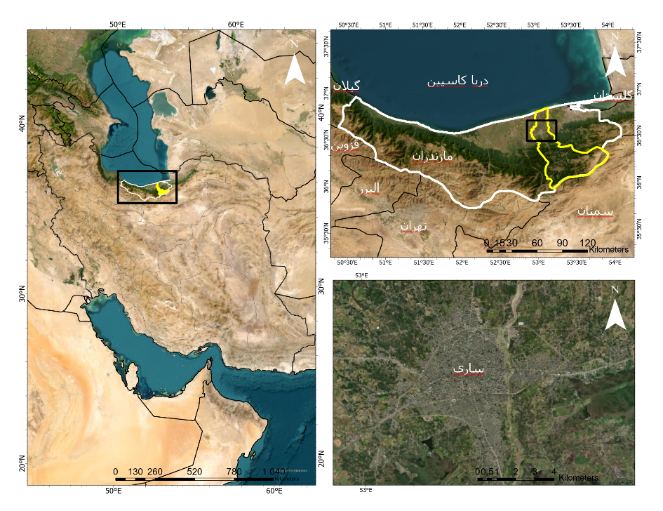
شکل 2. نقشه موقعیت مکانی محدوده مورد مطالعه شهرتان ساری در استان مازندران
4.2. داده‌ها و روش کار
برای استخراج لایه کاربری اراضی، از تصاویر ماهواره‌ای (لندست) و پردازش آن‌ها در محیط سامانه اطلاعات جغرافیایی (GIS) استفاده شد. تصاویر پس از پیش‌پردازش (تصحیحات رادیومتریک و هندسی) و طبقه‌بندی، به‌منظور شناسایی کاربری‌های مختلف از جمله اراضی کشاورزی، جنگل، مناطق شهری و مرتعی مورد استفاده قرار گرفتند. داده‌های مربوط به شبکه راه‌ها از پایگاه داده‌های OpenStreetMap استخراج شد که امکان دسترسی به جاده‌های اصلی و فرعی منطقه را فراهم می‌کند. همچنین، اطلاعات مربوط به شبکه آبراهه‌ها و رودخانه‌ها بر اساس نقشه‌های هیدروگرافی و بررسی‌های میدانی تکمیل شد.
برای تولید مدل ارتفاعی و استخراج متغیرهایی چون شیب، جهت شیب، ارتفاع و شیب حوزه، از مدل رقومی ارتفاع مأخوذ از داده‌های استر استفاده گردید. این مدل‌ها با دقت مناسب امکان تولید لایه‌های مورفومتری منطقه را فراهم می‌سازند. داده‌های مرتبط با بافت خاک نیز از پایگاه سازمان جهانی خاک تهیه شد. این داده‌ها شامل مشخصات فیزیکی خاک از جمله درصد شن، سیلت و رس بوده و برای تعیین نفوذپذیری و ظرفیت نگهداشت آب خاک منطقه استفاده شدند.
داده‌های اقلیمی شامل بارش سالانه و میانگین دمای سالانه از سازمان هواشناسی استان مازندران جمع‌آوری شد و در قالب سری‌های زمانی بلندمدت مورد استفاده قرار گرفت. برای تحلیل تغییرات رطوبتی و خشکسالی، شاخص‌های رطوبت و شاخص استاندارد بارش (SPI) بر مبنای داده‌های بارش و مدل‌های هیدرولوژیکی استخراج شدند. این شاخص‌ها به‌ویژه در تشخیص نواحی مستعد سیلاب اهمیت بالایی دارند. در نهایت، تمامی داده‌های گردآوری‌شده پس از یکپارچه‌سازی و همسان‌سازی در محیط GIS، به‌عنوان پایگاه داده ورودی برای مدل‌سازی حساسیت و پهنه‌بندی خطر سیلاب مورد استفاده قرار گرفتند.
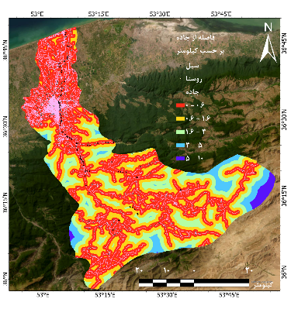 | 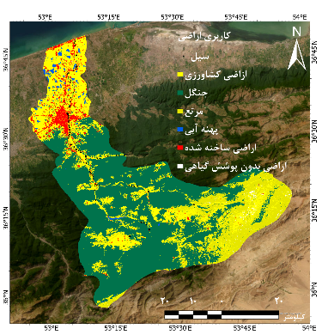
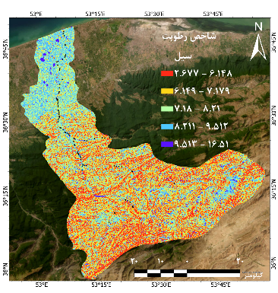 | 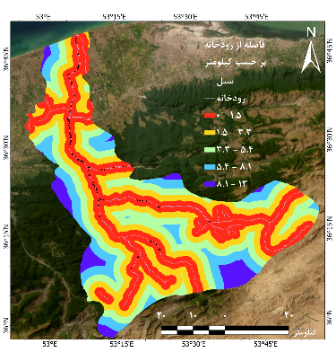
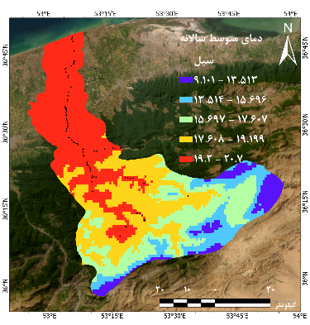 | 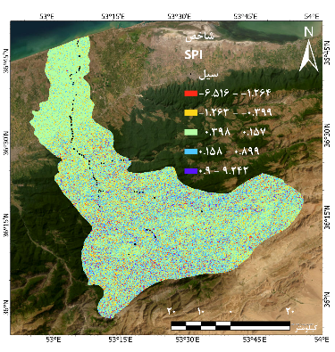
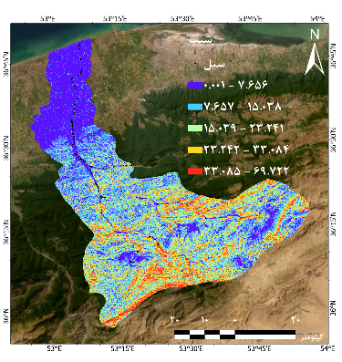 | 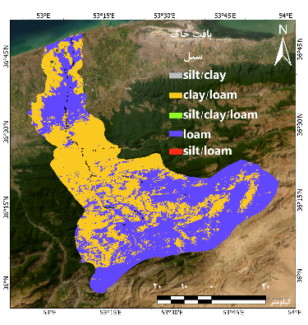
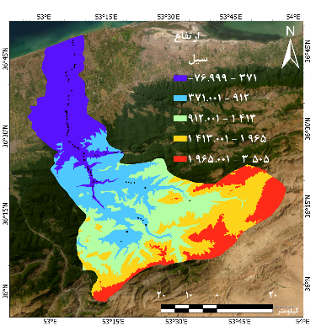 | 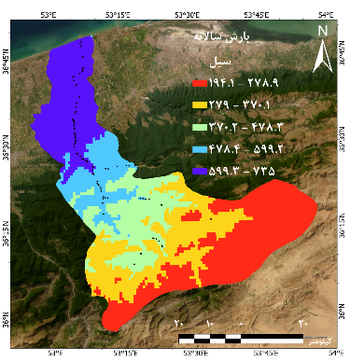
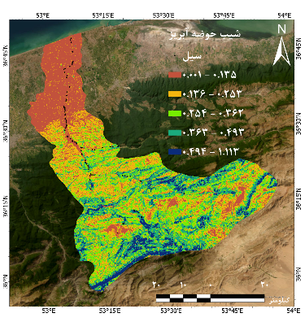 | 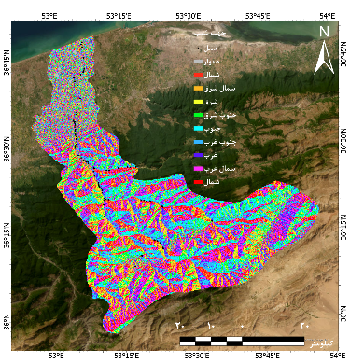
شکل 3. متغیر های مورد استفاده در پژوهش
4.3روش کار
4.3.1 الگوریتم جنگل تصادفی
الگوریتم جنگل تصادفی (RF) یک روش یادگیری ماشین از خانواده درخت‌های تصمیم است که بر پایه رویکرد یادگیری تلفیقی کار می‌کند. در این الگوریتم، مجموعه‌ای از درخت‌های تصمیم به‌طور هم‌زمان ساخته می‌شوند و نتیجه نهایی بر اساس رأی‌گیری (برای مسائل طبقه‌بندی) یا میانگین‌گیری (برای مسائل رگرسیون) از خروجی آن‌ها تعیین می‌گردد. ویژگی اصلی RF استفاده از تکنیک Bagging است؛ بدین معنا که در هر بار ساخت درخت، داده‌ها به‌صورت تصادفی نمونه‌برداری شده و مجموعه‌ای از ویژگی‌ها انتخاب می‌شود. این امر منجر به کاهش بیش‌برازش (Overfitting) و افزایش پایداری مدل می‌گردد (Breiman, 2001).
مزیت مهم RF در مسائل محیطی و مکانی، توانایی آن در مدیریت داده‌های پیچیده، غیرخطی و پرنویز است. همچنین، RF امکان محاسبه اهمیت متغیرها (Variable Importance) را فراهم می‌کند که برای تحلیل و شناسایی عوامل کلیدی در فرآیندهای طبیعی مانند سیلاب ارزشمند است. به همین دلیل، RF در سال‌های اخیر به یکی از پرکاربردترین الگوریتم‌ها در پهنه‌بندی خطر سیلاب، رانش زمین و سایر مخاطرات طبیعی تبدیل شده است (Cutler et al., 2007; Ahmad et al., 2025).

4.3.2 ماشین بردار پشتیبان
ماشین بردار پشتیبان (SVM) یکی از الگوریتم‌های قدرتمند یادگیری نظارت‌شده است که بر پایه یافتن ابرصفحه (Hyperplane) بهینه برای جداسازی کلاس‌ها عمل می‌کند. در ساده‌ترین حالت، SVM به دنبال یافتن مرزی است که فاصله بیشینه (Margin) را از نزدیک‌ترین نمونه‌ها (Support Vectors) به دو طرف کلاس ایجاد کند. این ویژگی باعث می‌شود SVM دقت بالایی در داده‌هایی با مرزهای پیچیده و غیرخطی داشته باشد. برای مسائل غیرخطی، از توابع کرنل (Kernel Functions) مانند کرنل شعاعی (RBF) یا چندجمله‌ای استفاده می‌شود که داده‌ها را به فضای با بعد بالاتر نگاشت کرده و امکان تفکیک‌پذیری را افزایش می‌دهد (کورتس و وپنیک، 1995).
مزیت مهم SVM، پایداری بالا در مجموعه داده‌های کوچک و با ابعاد زیاد است. این الگوریتم قادر است داده‌های مکانی و محیطی را که اغلب دارای توزیع پیچیده و غیرخطی هستند، با دقت بالا مدل‌سازی کند. در حوزه مدیریت بلایای طبیعی، به‌ویژه در پهنه‌بندی خطر سیلاب، SVM به دلیل حساسیت و توانایی در شناسایی الگوهای مکانی پیچیده به‌طور گسترده مورد استفاده قرار گرفته است
(تهرانی و همکاران، 2015؛ فام و همکاران 2021)

4.3.3 تلفیق سناریو
در پژوهش حاضر، برای افزایش دقت پیش‌بینی و کاهش عدم‌قطعیت در پهنه‌بندی خطر سیلاب، از رویکرد تلفیق مدل‌ها استفاده شده است. ایده اصلی این رویکرد بر این اساس است که خروجی یک مدل منفرد ممکن است تحت‌تأثیر خطاهای نمونه‌گیری یا ضعف در تعمیم‌پذیری قرار گیرد؛ اما با ترکیب چند مدل یادگیری ماشین می‌توان نتایجی پایدارتر و قابل اعتمادتر به دست آورد چوبین و همکاران (2019). در این مطالعه، ابتدا دو الگوریتم SVM و RF به‌طور جداگانه اجرا شدند. SVM به‌عنوان یک مدل حساس و دقیق در شناسایی الگوهای مکانی پیچیده و RF به‌عنوان مدلی مقاوم در برابر داده‌های نویزی و غیرخطی انتخاب شدند. سپس خروجی هر مدل (احتمال یا شاخص حساسیت هر پیکسل به سیلاب) به‌صورت نقشه احتمال تولید گردید. روش تلفیق به کاررفته بر مبنای میانگین‌گیری وزنی از نتایج دو مدل است. در این فرآیند، وزن هر مدل متناسب با کارایی آن (شاخص‌های ROC و AUC) در مجموعه داده اعتبارسنجی تعیین شد. به عبارت دیگر، مدلی که دقت بالاتری در ارزیابی داشت سهم بیشتری در نقشه نهایی پهنه‌بندی خطر سیلاب ایفا کرد. این رویکرد سبب شد تا نقاط قوت هر مدل حفظ شده و خطاهای ناشی از عملکرد ضعیف یک مدل خاص کاهش یابد. در نهایت، نقشه تلفیقی پهنه‌بندی خطر سیلاب به‌عنوان سناریوی بهینه انتخاب شد. این نقشه ترکیبی، مناطق با پتانسیل خطر سیل را در پنج طبقه از خیلی کم تا خیلی زیاد مشخص کرد و نسبت به نتایج مدل‌های منفرد دقت بالاتری در شاخص AUC نشان داد. این امر بیانگر آن است که تلفیق مدل‌ها می‌تواند ابزاری مؤثر در مطالعات مدیریت ریسک و تصمیم‌گیری شهری باشد.
5. یافته‌های پژوهش
5.1. یافته های مدل جنگل تصادفی
خروجی مدل جنگل تصادفی نشان داد که پهنه‌های مختلف شهرستان ساری از نظر خطر سیلاب به پنج طبقه «خیلی کم»، «کم»، «متوسط»، «زیاد» و «خیلی زیاد» تقسیم می‌شوند شکل (4). بر اساس نتایج مساحتی، بیشترین گستره منطقه در طبقه «خیلی کم» قرار گرفت که معادل حدود ۱۶۵۳۲۰۰ پیکسل (معادل ۵۱.۶۷ درصد از مساحت کل) است. پس از آن، طبقه «کم» با ۵۶۰۲۱۶ پیکسل (۱۷.۵ درصد) و طبقه «زیاد» با ۳۷۴۲۴۶ پیکسل (۱۱.۶ درصد) بیشترین سهم را به خود اختصاص داده‌اند. طبقات «متوسط» و «خیلی زیاد» به‌ترتیب ۱۴.۶۴ و ۴.۴۶ درصد از کل مساحت منطقه را دربر می‌گیرند.
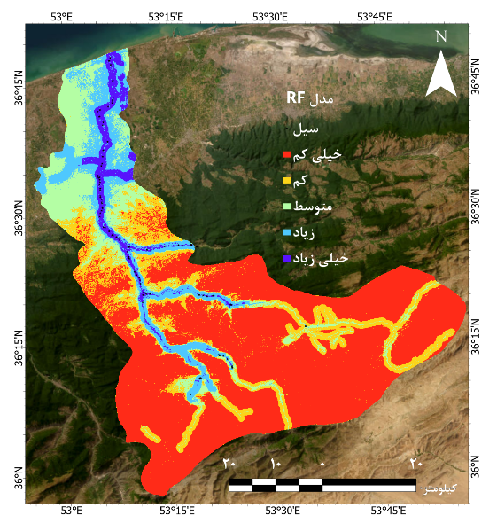
شکل (4). نقشه پهنهبندی خطر با مدل جنگل تصادفی
جدول 1. مساحت کلاس های نقشه پهنه بندی خطر برای مدل جنگل تصادفی
کلاس | مساحت به هکتار | درصد
خیلی کم | 1653200.00 | 51.68
کم | 560216.00 | 17.51
متوسط | 468575.00 | 14.65
زیاد | 374246.00 | 11.70
خیلی زیاد | 142866.00 | 4.47
مجموع | 3199103.00 | 100.00

تحلیل توزیع مکانی این نتایج نشان می‌دهد که مناطق طبقه «خیلی زیاد» عمدتاً در حاشیه رودخانه‌ها و اراضی با شیب تند و بارش‌های بالاتر متمرکز هستند. این امر اهمیت شاخص‌های توپوگرافی (شیب، جهت شیب و ارتفاع) و متغیرهای اقلیمی (بارش و دما) را در تعیین پهنه‌های پرخطر نشان می‌دهد. همچنین، حضور درصد بالایی از مساحت در کلاس «خیلی کم» بیانگر آن است که مدل توانسته نواحی ایمن‌تر را با دقت قابل قبول تفکیک کند.

شکل 5. اهمیت متغیر های مورد استفاده در پهنه بندی خطر به روش جنگل تصادفی
اعتبارسنجی مدل با استفاده از شاخص‌های ROC و Precision-Recall انجام شد. نتایج نشان داد مقدار AUC = 0.991 و AP = 0.990 به دست آمده است که بیانگر دقت بسیار بالا و توانایی مدل در جداسازی صحیح مناطق سیل‌خیز از مناطق کم‌خطر است. انحنای بالای منحنی ROC و نزدیکی آن به محور عمودی نشان‌دهنده صحت بالای طبقه‌بندی و کارایی قوی مدل در پیش‌بینی خطر سیلاب می‌باشد. با توجه به خزوجی مدل Precision مدل 90% و Accuracy مدل 95% محاسبه گردید
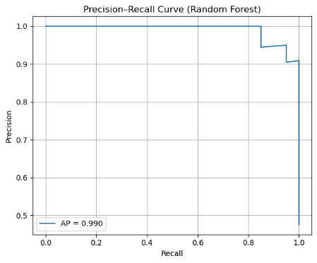 | 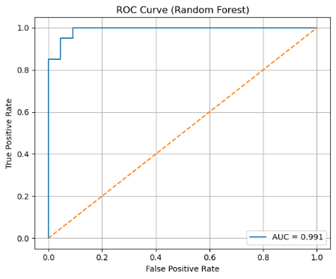
شکل 6. اعتبارسنجی مدل با استفاده از شاخص‌های ROC و Precision-Recall
به‌طور کلی، مدل RF در این پژوهش عملکردی بسیار مناسب از خود نشان داد. دقت بالا در شاخص‌های اعتبارسنجی و تفکیک مکانی طبقات خطر، قابلیت استفاده از این مدل را در مدیریت ریسک سیلاب و برنامه‌ریزی شهری شهرستان ساری تأیید می‌کند.

5.2. ماشین بردار پشتیبان
مدل ماشین بردار پشتیبان (SVM) (شکل 7) توانست پهنه‌بندی خطر سیلاب در محدوده شهرستان ساری را با دقت بالا انجام دهد. بر اساس نقشه خروجی، بخش قابل توجهی از مساحت منطقه در طبقه «خیلی کم» قرار گرفته است. نتایج مساحتی نشان داد که حدود ۲,۷۸۳,۶۲۹ هکتار (۷۵.۷۶ درصد) از کل مساحت در این طبقه قرار دارد. طبقات «کم» و «متوسط» به ترتیب ۲۱۸,۶۰۰ هکتار (۵.۹۵ درصد) و ۲۵۹,۳۱۱ هکتار (۷.۰۶ درصد) را شامل می‌شوند. همچنین، طبقات «زیاد» و «خیلی زیاد» به ترتیب ۲۲۴,۸۵۵ هکتار (۶.۱۲ درصد) و ۱۸۸,۰۳۲ هکتار (۵.۱۲ درصد) را تشکیل داده‌اند. این توزیع نشان می‌دهد که اگرچه بخش اعظم منطقه از نظر خطر سیلاب در وضعیت ایمن‌تری قرار دارد، اما حدود ۱۱ درصد از مساحت در معرض خطر بالا و بسیار بالا قرار دارد که نیازمند مدیریت ویژه است(جدول 2).
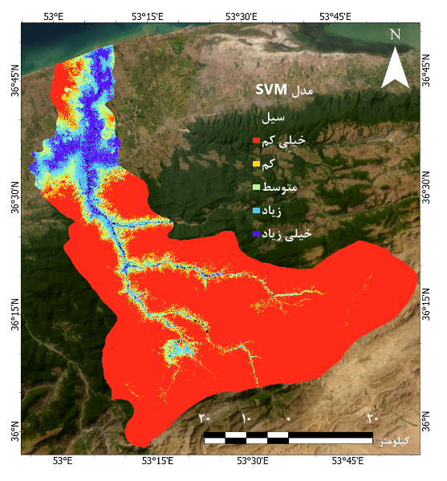
شکل (7). نقشه پهنهبندی خطر با مدل ماشین بردار پشتیبان
جدول 2. مساحت کلاس های نقشه پهنه بندی خطر برای مدل ماشین بردار پشتیبان
کلاس | مساحت به هکتار | درصد
خیلی کم | 2783629 | 75.76
کم | 218600 | 5.95
متوسط | 259311 | 7.06
زیاد | 224855 | 6.12
خیلی زیاد | 188032 | 5.12
مجموع | 3674427.00 | 100.00

از نظر شاخص‌های آماری، مدل SVM عملکرد قابل قبولی ارائه داد. مقادیر شاخص‌ها برای داده‌های آموزش نشان داد که دقت (Accuracy) = 0.9286، Precision = 0.9048، Recall = 0.9500 و F1-score = 0.9268 به دست آمده است. همچنین شاخص‌های ارزیابی مساحت زیر منحنی نشان دادند که مدل دارای ROC-AUC = 0.9909 و PR-AUC = 0.9903 است. این مقادیر نزدیک به عدد یک، نشان‌دهنده قدرت بسیار بالای مدل در جداسازی مناطق مستعد سیلاب از مناطق ایمن است.
به‌طور کلی، نتایج مدل SVM بیانگر آن است که این الگوریتم به‌ویژه در شرایطی که مرزهای تصمیم‌گیری پیچیده هستند، توانایی بالایی در پیش‌بینی دقیق مناطق با خطر سیلاب دارد. ترکیب نتایج این مدل با سایر الگوریتم‌ها می‌تواند به ارتقای دقت نقشه‌های پهنه‌بندی خطر و کاهش عدم‌قطعیت در تصمیم‌گیری‌های مدیریتی کمک نماید.

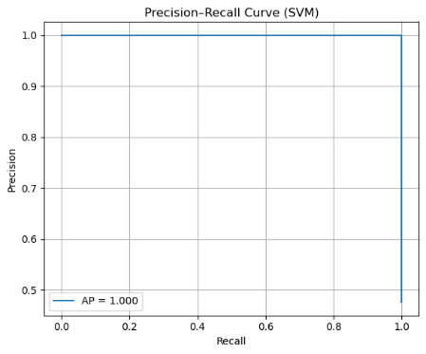 | 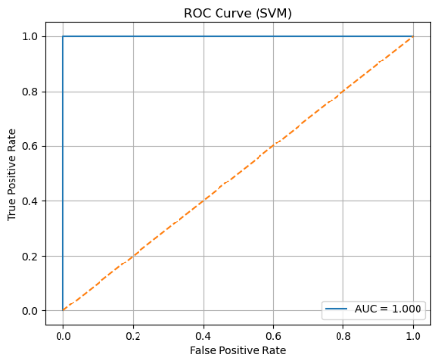
شکل 6. اعتبارسنجی مدل با استفاده از شاخص‌های ROC و Precision-Recall برای ماشین بردار پشتیبان

5.3. تبیین علمی خروجی‌های تلیفیق مدل ها
به منظور ارتقای دقت پیش‌بینی و کاهش عدم‌قطعیت ناشی از انتخاب مدل منفرد، از رویکرد تلفیق مدل‌ها استفاده شد. خروجی‌های دو الگوریتم اصلی، یعنی RF و SVM، در قالب نقشه‌های مختلف ترکیب گردید. هر یک از نقشه‌های حاصل دارای مبانی نظری خاص و جایگاه متفاوتی در تحلیل ریسک و تصمیم‌گیری مدیریتی است.
نخست، نقشه احتمال میانگین تولید شد که بر اساس میانگین ساده احتمالات دو مدل به دست آمد. این نقشه با کاهش واریانس مدل‌ها و پایدارسازی نتایج، نمایی کلی از توزیع خطر سیلاب در منطقه ارائه داد (اوتیز و مکلین، 1999). در این نقشه، بیشترین مساحت به طبقه «خیلی کم» اختصاص یافته و در مجموع حدود ۵۸.۷۶ درصد از منطقه در این طبقه قرار گرفت، در حالی که طبقات «زیاد» و «خیلی زیاد» به ترتیب ۱۲.۸۷ درصد و ۴.۸۷ درصد از مساحت را شامل شدند.
در گام دوم، نقشه احتمال وزن‌دار تهیه شد. در این روش، خروجی مدل‌ها متناسب با دقت آن‌ها (بر اساس شاخص‌هایی مانند AUC و F1-score) وزن‌دهی شدند تا سهم بیشتری به مدل دقیق‌تر اختصاص یابد (والنتینی و همکاران، 2004). این نقشه برای تصمیم‌گیری مدیریتی معتبرتر است، زیرا نقش مدل برتر را پررنگ‌تر کرده و بر نااطمینانی‌های مدل ضعیف‌تر غلبه می‌کند. در نهایت، برای تحلیل عدم‌قطعیت، دو نقشه انحراف معیار و انتروپی محاسبه گردید. نقشه مبتنی بر انحراف معیار اختلاف پیش‌بینی بین دو مدل را نمایش داد؛ مقادیر پایین بیانگر اجماع مدل‌ها و مقادیر بالا نشانه نااطمینانی در پیش‌بینی است(بون و بینلی، 1992). نقشه مبتنی بر انتروپی نیز بر اساس نظریه اطلاعات شانون تولید شد و سطوح ابهام در پیش‌بینی‌های مکانی را مشخص ساخت. مناطق با انتروپی بالا نیازمند بررسی میدانی بیشتر و داده‌های تکمیلی برای افزایش اطمینان در تصمیم‌گیری هستند.
در مجموع، نتایج مدل‌های تلفیقی نشان دادند که استفاده از رویکرد تلفیقی موجب بهبود کارایی در پهنه‌بندی خطر سیلاب شده و نقشه‌های نهایی، ضمن حفظ نقاط قوت هر مدل، تصویر دقیق‌تر و معتبرتری از وضعیت سیلاب در شهرستان ساری ارائه دادند.
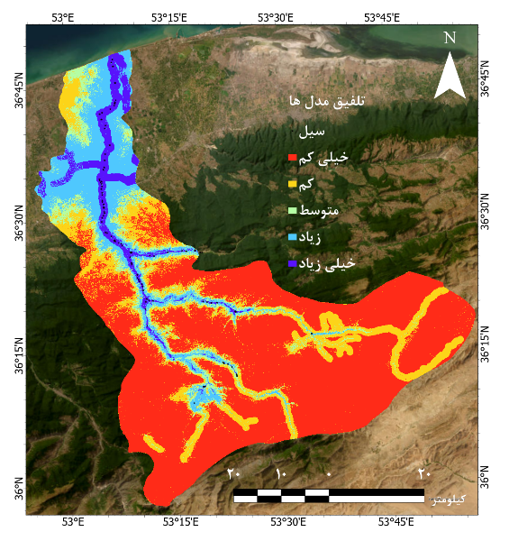
شکل (8). نقشه پهنه بندی خطر با تلفیق مدل
جدول 3. مساحت کلاس های نقشه پهنه بندی خطر برای تلفیق مدل
کلاس | مساحت به هکتار | درصد
خیلی کم | 194325.84 | 58.76
کم | 54521.82 | 16.49
متوسط | 23186.88 | 7.01
زیاد | 42546.96 | 12.87
خیلی زیاد | 16116.93 | 4.87
مجموع | 330698.43 | 100.00

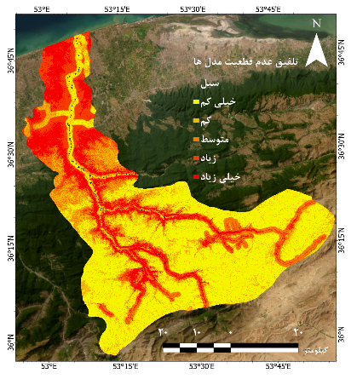  شکل 9. نقشه‌های باینری با آستانه 5 % | 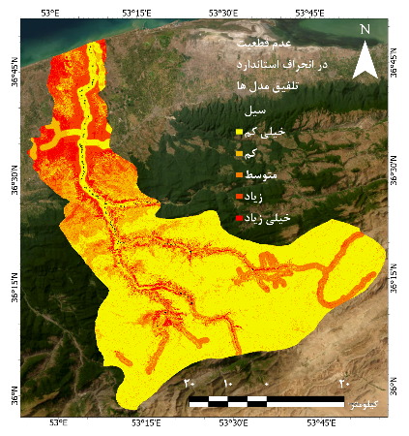  شکل 8. نقشه عدم قط طعیت مبتنی بر انتروپی (از میانگین)

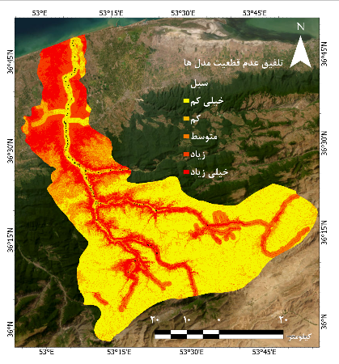
شکل 9. نقشه وزندار تلفیق مدل ها
6.بحث
نتایج به‌دست‌آمده از این پژوهش نشان داد که مدل‌های یادگیری ماشین، به‌ویژه الگوریتم‌های جنگل تصادفی (RF) و ماشین بردار پشتیبان (SVM)، قادر به ارائه پیش‌بینی‌های دقیق در زمینه پهنه‌بندی خطر سیلاب در شهرستان ساری هستند. هر یک از این مدل‌ها با وجود دقت بالا، ویژگی‌ها و محدودیت‌های خاص خود را دارند. مدل RF با توانایی بالای خود در مدیریت داده‌های حجیم و غیرخطی و همچنین قابلیت استخراج اهمیت متغیرها، امکان تحلیل عمیق‌تری از نقش عوامل مؤثر در وقوع سیلاب فراهم کرد. نتایج نشان داد که متغیرهایی همچون فاصله از رودخانه، بارش و مدل ارتفاع رقومی بیشترین سهم را در بروز سیلاب داشته‌اند. در مقابل، مدل SVM با وجود مرزهای تصمیم پیچیده، در تفکیک مناطق پرخطر عملکرد خوبی داشت، هرچند دقت آن در برخی طبقات نسبت به RF پایین‌تر بود. شاخص‌های آماری از جمله ROC-AUC و F1-score برای هر دو مدل نشان دادند که کیفیت پیش‌بینی‌ها در سطح بالایی قرار دارد (بیش از 0.9).
یکی از دستاوردهای مهم این پژوهش، استفاده از رویکرد تلفیقی برای ترکیب نتایج دو مدل بود. نقشه‌های حاصل از میانگین‌گیری ساده توانستند واریانس بین مدل‌ها را کاهش دهند و نقشه‌ای پایدارتر ارائه کنند. همچنین، نقشه‌های وزن‌دار با در نظر گرفتن دقت هر مدل، خروجی متوازن‌تری تولید کردند. این امر سبب شد سهم مدل دقیق‌تر (در اینجا RF) در نتیجه نهایی پررنگ‌تر شود. علاوه بر این، نقشه‌های عدم‌قطعیت و آنروپی امکان ارزیابی دقیق‌تری از میزان توافق یا اختلاف بین مدل‌ها را فراهم کردند. این نقشه‌ها ابزار ارزشمندی برای مدیران و برنامه‌ریزان محسوب می‌شوند، زیرا مناطقی با عدم‌قطعیت بالا را مشخص کرده و نشان می‌دهند کدام نواحی نیازمند بررسی میدانی یا داده‌های تکمیلی هستند.
یافته‌های این پژوهش با مطالعات داخلی و خارجی هم‌راستا بود. به‌عنوان نمونه، کرمی و همکاران (۱۴۰۲) در دشت بیرجند نشان دادند که مدل‌های RF و SVM نسبت به روش‌های آماری کلاسیک دقت بالاتری دارند. طهماسبی و همکاران (۱۴۰۰) نیز در حوزه آبخیز سالیان‌تپه، برتری نسبی RF را نسبت به SVM گزارش کردند. در مطالعات خارجی، (شهابی و همکاران، 2020 و تهرانی و همکاران، 2019)نیز به نتایج مشابهی دست یافتند و تأکید کردند که مدل‌های RF و روش‌های Ensemble در مقایسه با مدل‌های منفرد، عملکرد قابل‌اعتمادتری ارائه می‌دهند. این نتایج نشان می‌دهد که پژوهش حاضر در امتداد روند جهانی حرکت کرده و نتایج آن از نظر علمی معتبر و قابل مقایسه است.
نقشه‌های تولیدشده در این پژوهش می‌توانند در مدیریت ریسک سیلاب و برنامه‌ریزی شهری شهرستان ساری نقش کلیدی ایفا کنند. بر اساس نتایج، حدود ۱۱ درصد از مساحت شهرستان در طبقات خطر «زیاد» و «خیلی زیاد» قرار دارد که نیازمند اقدامات فوری مدیریتی است. این مناطق عمدتاً در حاشیه رودخانه‌ها و دشت‌های سیلابی واقع شده‌اند و توسعه شهری یا کشاورزی در آن‌ها می‌تواند خسارات سنگینی به‌همراه داشته باشد. بنابراین، استفاده از این نقشه‌ها در تعیین حریم رودخانه‌ها، مکان‌یابی زیرساخت‌های حیاتی (نظیر جاده‌ها و پل‌ها) و طراحی طرح‌های توسعه شهری ضروری است. همچنین، این نتایج می‌توانند مبنای تصمیم‌گیری برای پروژه‌های سازگاری با تغییر اقلیم و کاهش خطرپذیری جوامع محلی قرار گیرند.
هرچند نتایج پژوهش حاضر بسیار امیدوارکننده است، اما برخی محدودیت‌ها وجود دارد. یکی از محدودیت‌ها مربوط به کیفیت داده‌های بارش و دما در سطح ایستگاه‌های هواشناسی است که ممکن است به‌طور کامل بازتاب‌دهنده تغییرپذیری مکانی نباشند. علاوه بر این، وضوح مکانی داده‌های کاربری اراضی و مدل ارتفاعی ممکن است بر دقت نهایی نقشه‌ها تأثیر گذاشته باشد. همچنین، اعتبارسنجی نتایج تنها بر اساس داده‌های تاریخی و شاخص‌های آماری صورت گرفت و داده‌های میدانی محدودی برای صحه‌گذاری وجود داشت.
7. نتیجه‌گیری و پیشنهادها
این پژوهش نشان داد که الگوریتم‌های جنگل تصادفی (RF) و ماشین بردار پشتیبان (SVM) از کارایی بالایی در پهنه‌بندی خطر سیلاب در شهرستان ساری برخوردار هستند. نتایج نشان دادند که استفاده از رویکرد تلفیق علاوه بر ارتقای دقت مدل‌ها، سبب کاهش عدم‌قطعیت و ایجاد نقشه‌هایی قابل‌اعتمادتر می‌شود. این نقشه‌ها به‌عنوان ابزار علمی می‌توانند مبنای برنامه‌ریزی شهری، مدیریت منابع آب و طراحی راهبردهای مقابله با مخاطرات طبیعی قرار گیرند. یافته‌ها همچنین تأکید می‌کنند که مناطق شناسایی‌شده در طبقات خطر بالا نیازمند مدیریت ویژه و پایش مستمر هستند تا از بروز خسارات انسانی و اقتصادی گسترده جلوگیری شود.
بر اساس نتایج پژوهش، چندین پیشنهاد کاربردی ارائه می‌گردد. نخست، به‌کارگیری داده‌های ماهواره‌ای با وضوح بالاتر نظیر Sentinel-2 و داده‌های LiDAR می‌تواند کیفیت داده‌های ورودی و جزئیات مکانی را ارتقا دهد. دوم، ادغام روش‌های نوین یادگیری عمیق با مدل‌های کلاسیک نظیر RF و SVM، این قابلیت را دارد که دقت پیش‌بینی را به‌طور قابل توجهی افزایش دهد و مرزهای تصمیم‌گیری پیچیده را بهتر شناسایی نماید. سوم، اعتبارسنجی نتایج با بهره‌گیری از داده‌های میدانی و مشاهده مستقیم رخدادها، می‌تواند صحت و اعتمادپذیری نقشه‌های پهنه‌بندی را تقویت کند.
در نهایت، توسعه سامانه‌های تصمیم‌یار مکانی مبتنی بر GIS برای استفاده مدیران و برنامه‌ریزان محلی ضروری به نظر می‌رسد. چنین سامانه‌هایی می‌توانند خروجی مدل‌های علمی را به زبان ساده‌تر برای سیاست‌گذاران ترجمه کرده و تصمیم‌گیری سریع‌تر و دقیق‌تر را امکان‌پذیر سازند. همچنین پیشنهاد می‌شود که پژوهش‌های مشابه به سایر شهرستان‌های استان مازندران تعمیم داده شود تا نقشه‌های پهنه‌بندی در سطح منطقه‌ای یکپارچه تهیه گردد. این رویکرد می‌تواند گامی مؤثر در جهت مدیریت جامع خطر سیلاب و کاهش خسارات در سطح استان باشد.

ملاحظات اخلاقی (B Titr 12) (چنانچه مقاله دارای کد اخلاق باشد، بخش پیروی از اصول اخلاق پژوهش تکمیل شود)
پیروی از اصول اخلاق پژوهش
این پژوهش کد اخلاق را به شماره ...................................... از کمیته اخلاق دانشکده/دانشگاه ......... دریافت کرده است.
نویسندگان اصول اخلاقی را در انجام و انتشار این پژوهش علمی رعایت نموده‌اند و این موضوع مورد تأیید همه آنهاست.
مشارکت نویسندگان
جمع‌آوری داده‌ها: کمیل عبدی.، همت اله رورده تهیه گزارش پژوهش: کمیل عبدی.، همت اله رورده ؛ تحلیل داده‌ها: کمیل عبدی.، همت اله رورده
در صورتی که مقاله حاصل پایان‌نامه یا رساله باشد، مشارکت نویسندگان در مقاله تقریباً به شکل زیر باشد:
نویسنده اول: تهیه و آماده‌سازی نمونه‌ها، انجام آزمایش و گردآوری داده‌ها، انجام محاسبات، تجزیه و تحلیل آماری داده‌ها، تحلیل و تفسیر اطلاعات و نتایج، تهیه پیشنویس مقاله.
نویسنده دوم: استاد راهنمای پایان‌نامه، طراحی پژوهش، نظارت بر مراحل انجام پژوهش، بررسی و کنترل نتایج، اصلاح، بازبینی و نهایی‌سازی مقاله.
تعارض منافع
بنا بر اظهار نویسندگان این مقاله تعارض منافع ندارد.
حامی مالی
مقاله حاضر با حمایت مالی معاونت پژوهشی دانشگاه مازندران انجام شد.
حمایت مالی از این پژوهش از طرف دانشگاه مازندران دانشکده ادبیات و علوم انسانی در قالب پژوهانۀ پایان‌نامه دانشجویی نویسنده اول و همچنین پژوهانۀ (برای سایر نویسندگان) انجام شده است.
سپاسگزاری
مقاله بایستی سپاسگزاری و قدردانی داشته باشد. نمونه جملات:
از معاونت محترم پژوهشی دانشگاه مازندران / دانشکده ادبیات و علوم انسانی به خاطر حمایت مالی/ حمایت معنوی / همکاری در اجرای پژوهش حاضر سپاسگزاری می‌شود.
از داوران محترم به خاطر ارائه نظرهای ساختاری و علمی سپاسگزاری می‌شود.
منابع

- Abedini, M., & Fathi, M. H. (2015). Flood hazard zoning using the Analytic Network Process (Case study: Khiyav Chay watershed). Hydrogeomorphology, 2(3), 99–120. (in Persian)
- Ahmad, I., et al. (2025). Improving flood hazard susceptibility assessment by ensemble machine learning in Hunza–Nagar region. Natural Hazards. https://doi.org/10.1007/s11069-025-07109-2
- Ahmad, I., Farooq, R., Ashraf, M. et al. Improving flood hazard susceptibility assessment by integrating hydrodynamic modeling with remote sensing and ensemble machine learning. Nat Hazards 121, 7839–7868 (2025). https://doi.org/10.1007/s11069-025-07109-2
- Avand M, Janizadeh S, Jafari F. Evaluating the Efficiency of Machine Learning Models in Preparing Flood Probability Mapping. Degrad Rehabil Nat Land 2020; 1 (1) :19-32 URL: http://drnl.sanru.ac.ir/article-1-141-fa.html (in Persian)
- Azadi, F., Sadough, S. H., Ghahroudi, M., & Shahabi, H. (2020). Flood susceptibility mapping in Kashkan watershed using WOE and EBF models. Geography and Environmental Hazards, 9(33), 45–60. Retrieved from https://sid.ir/paper/526271/fa (in Persian)
- Beven, K., & Binley, A. (1992). The future of distributed models: Model calibration and uncertainty prediction. Hydrological Processes, 6(3), 279–298.
- Breiman, L. (2001). Random forests. Machine Learning, 45(1), 5–32. https://doi.org/10.1023/A:1010933404324
- Choubin, B., et al. (2019). An ensemble prediction of flood susceptibility using meta-heuristic and machine learning. Journal of Hydrology. https://pubmed.ncbi.nlm.nih.gov/30321730/
- Cortes, C., & Vapnik, V. (1995). Support-vector networks. Machine Learning, 20(3), 273–297. https://doi.org/10.1007/BF00994018
- Cutler, D. R., Edwards, T. C., Beard, K. H., Cutler, A., Hess, K. T., Gibson, J., & Lawler, J. J. (2007). Random forests for classification in ecology. Ecology, 88(11), 2783–2792. https://doi.org/10.1890/07-0539.1
- Dietterich, T. G. (2000). Ensemble methods in machine learning. In Multiple classifier systems (pp. 1–15). Springer.
- Esfandiari, M., Abdi, G., Jabari, S., McGrath, H., & Coleman, D. (2020). Flood hazard risk mapping using a pseudo supervised random forest. Remote Sensing, 12(19), 3206.
- Karami, P., Eslaminezhad, S. A., Eftekhari, M., Akbari, M., & Rastgoo, M. (2023). Flood susceptibility mapping using machine learning methods improved by genetic algorithm. Journal of Natural Environment, 76(1), 43–60. https://doi.org/10.22059/jne.2022.350170.2485 (in Persian)
- Kazemi Ghehi, H., Mansouri, N., & Jouzi, S. A. (2021). Flood hazard zonation in Nowshahr city using machine learning models. Housing and Rural Environment, 40(176), 71–86. https://doi.org/10.22034/40.176.71 (in Persian)
- Karami, P., Eslaminezhad, S. A., Eftekhari, M., Akbari, M., & Rastgoo, M. (2023). Flood susceptibility mapping using machine learning methods improved by genetic algorithm. Journal of Natural Environment, 76(1), 43–60. https://doi.org/10.22059/jne.2022.350170.2485 (in persian)
- Opitz, D., & Maclin, R. (1999). Popular ensemble methods: An empirical study. Journal of Artificial Intelligence Research, 11, 169–198.
- Pham, B. T., et al. (2021). Flood risk assessment using SVM and Random Forest models: A case study. Journal of Hydrology, 592, 125–140.
- Pham, B. T., et al. (2021). Improved flood susceptibility mapping using best-first ensemble models. Geomatics, Natural Hazards and Risk, 12(1), 2380–2406. https://doi.org/10.1016/j.jogr.2020.10.013
- Pham, B. T., Jaafari, A., Van Phong, T., Yen, H. P. H., Tuyen, T. T., Van Luong, V., ... & Foong, L. K. (2021). Improved flood susceptibility mapping using a best first decision tree integrated with ensemble learning techniques. Geoscience Frontiers, 12(3), 101105. in Hunza–Nagar region. Natural Hazards. https://doi.org/10.1007/s11069-025-07109-2
- Rahmati, O., Pourghasemi, H. R., & Zeinivand, H. (2016). Flood susceptibility mapping using frequency ratio and weights-of-evidence models in Golestan Province, Iran. Geocarto International, 31(1), 42–70.
- Rahmati, O., Yousefi, S., Kalantari, Z., Uuemaa, E., Teimurian, T., Keesstra, S., ... & Tien Bui, D. (2019). Multi-hazard exposure mapping using machine learning techniques: A case study from Iran. Remote Sensing, 11(16), 1943.
- Razavi-Termeh, S. V., Safari Bazargani, J., Sadeghi-Niaraki, A., Song, H., & Choi, S. M. (2025). Virtual reality-assisted visualization of flood susceptibility using optimized machine learning models. Applied Water Science, 15(10), 257.SpringerLin
- Shahabi H, Shirzadi A, Ghaderi K, Omidvar E, Al-Ansari N, Clague JJ, Geertsema M, Khosravi K, Amini A, Bahrami S, et al. Flood Detection and Susceptibility Mapping Using Sentinel-1 Remote Sensing Data and a Machine Learning Approach: Hybrid Intelligence of Bagging Ensemble Based on K-Nearest Neighbor Classifier. Remote Sensing. 2020; 12(2):266. https://doi.org/10.3390/rs12020266
- Shannon, C. E. (1948). A mathematical theory of communication. Bell System Technical Journal, 27(3), 379–423.
- Tahmasebi, M. R., Shabanlou, S., Rajabi, A., & Yousefvand, F. (2021). Flood occurrence probability mapping using Random Forest and Support Vector Machine in northern Iran. Journal of Water Management and Irrigation, 11(2), 223–235. https://doi.org/10.22059/jwim.2021.317527.856 (in Persian)
- Tehrany, M. S., Kumar, L., & Shabani, F. (2019). A novel GIS-based ensemble technique for flood susceptibility mapping using evidential belief function and support vector machine: Brisbane, Australia. PeerJ, 7, e7653.
- Tehrany, M. S., Pradhan, B., & Jebur, M. N. (2015). Flood susceptibility assessment using GIS-based SVM. Catena, 125, 91–101. https://doi.org/10.1016/j.catena.2014.10.017
- Tehrany, M. S., Pradhan, B., & Jebur, M. N. (2015). Flood susceptibility assessment using GIS-based support vector machine model. Catena, 125, 91–101. https://doi.org/10.1016/j.catena.2014.10.017
- Tehrany, M. S., Pradhan, B., Mansor, S., & Ahmad, N. (2015). Flood susceptibility assessment using GIS-based support vector machine model with different kernel types. Catena, 125, 91-101.
- Valentini, G., & Dietterich, T. G. (2004). Bias-variance analysis of support vector machines for the development of SVM-based ensemble methods. Journal of Machine Learning Research, 5, 725–775.
- Wahba, M., Essam, R., El-Rawy, M., Al-Arifi, N., Abdalla, F., & Elsadek, W. M. (2024). Forecasting of flash flood susceptibility mapping using random forest regression model and geographic information systems. Heliyon, 10(13).
- Yousefi,H. , Yonesi,H. A. , Davoudimoghadam,D. , Arshia,A. and Shamsi,Z. (2022). Determination of Flood potential Using CART, GLM and GAM Machine learning Models. Irrigation and Water Engineering, 12(4), 84-105. doi: 10.22125/iwe.2022.150684 (in persian)
- Naemitabar,M. , zanganeh asadi,M. A. and Boroughani,M. (2025). Flood susceptibility mapping in the semi-arid region of Tabas using machine learning algorithms. (e220164). Journal of Arid Regions Geographic Studies, (), e220164 doi: 10.22034/jargs.2025.509539.1182 (in persian)
- Hanifinia, A. and Abghari, H. (2025). Predicting flood-prone areas using generalized linear and maximum entropy machine learning models. Journal of Natural Environmental Hazards, 14(43), 19-34. doi: 10.22111/jneh.2024.47730.2021 (in persian)
- Sadri, M. A. (2024). Flood risk assessment in flood prone areas using probabilistic models and machine learning case study: Gharesu and Gorganroud Watersheds, Golestan Province. , 18.1(55), (in persian)
- gholami,F. , Entezari,M. , zakerinezhad,R. and karimi,H. (2025). Flood susceptibility prediction and zoning using maximum entropy model in Ilam province. Quantitative Geomorphological Research, 13(4), 116-138. doi: 10.22034/gmpj.2025.475889.1520

World Bank
Rahmati et al., 2019
Pradhan, 2010
Geographic information system
Ahmad et al., 2025
Random Forest (RF)
Support vector Machine
Tehrany et al., 2019
Ensemble Modeling
Choubin et al. (2019)
Shahabi et al. (2020)
Esfandiari et al. (2020)
Pham et al. (2021)
Wahba et al. (2024)
Ahmad et al. (2025)
Flood Hotspots
DEM
ASTER
World Soil Database, FAO/UNESCO
WETNESS index
Decision Trees
Cortes & Vapnik, 1995
Pham et al., 2021
Model Ensemble Approach
Weighted Averaging
ens_mean_prob
Opitz & Maclin, 1999
ens_weighted_prob
Valentini & Dietterich, 2004
ens_std_uncertainty
ens_entropy_uncertainty
Beven & Binley, 1992
Shannon, 1948
Spatial Decision Support Systems

